Федеральное государственное автономное образовательное учреждение высшего образования «Самарский национальный исследовательский университет имени академика С.П. Королёва»
РАКЕТНЫЕ ДВИГАТЕЛИ
Методические указания

Самара 2019
УДК 621.454.2

Составители: Ф.В. Паровай, С.В. Фалалеев

Ракетные двигатели. Методические указания / Самарский университет; Сост. Ф.В. Паровай, С.В. Фалалеев. Самара, 2019. 16 с.

Методические указания предназначены для закрепления и углубления материала, читаемого в курсах лекций «Введение в специальность», «История науки и техники». Студенты знакомятся с назначением, классификацией, принципом работы и конструкцией ракетных двигателей жидкого и твёрдого топлива, а также с основными показателями их технического совершенства, действующими нагрузками, материалами деталей, достижениями отечественного ракетного двигателестроения на реальных образцах техники, находящихся в центре истории авиационных двигателей (ЦИАД) кафедры конструкции и проектирования двигателей летательных аппаратов (КиПДЛА).
Методические указания предназначены для студентов института двигателей и энергетических установок, обучающихся по специальности 24.05.02 - Проектирование авиационных и ракетных двигателей и по направлениям: 24.03.05 - Двигатели летательных аппаратов, 13.03.03 - Энергетическое машиностроение, 15.03.04 - Автоматизация технологических процессов и производств, 15.03.05 - Конструкторско-технологическое обеспечение машиностроительных производств.
Печатается по решению редакционно-издательского совета института двигателей и энергетических установок Самарского университета.

Рецензент: Балякин В.Б.

© Самарский университет

СОДЕРЖАНИЕ
Стр.
1 Цель занятия и задание студенту ……………………. 4
2. Классификация и области применения РД ………….. 5
3. Основные параметры, характеризующие РД .……… 7
4. Устройство и принцип работы ЖРД ……….………. 8
5. Топлива ЖРД …………………………………..……… 13
6. Устройство и принцип работы РДТТ .………………. 14
7. Вопросы для самоконтроля …………………............. 16

- ЦЕЛЬ ЗАНЯТИЯ И ЗАДАНИЕ СТУДЕНТУ

Цель практического занятия «Ракетные двигатели» - ознакомить первокурсника - будущего специалиста по двигателестроению с назначением, принципом действия, устройством, особенностями конструктивных схем ракетных двигателей, обеспечением надёжной работы двигателей, а также с взаимосвязью учебных дисциплин, которые будет изучать студент института двигателей и энергетических установок Самарского университета.

Задание студенту:
- Проработать настоящие методические разработки в течение 40 минут (здесь и далее время указано ориентировочно).
- Проверить свои знания, ответив устно на контрольные вопросы (15 минут).
- Кратко сформулировать и занести в рабочую тетрадь принцип действия, устройство и особенности конструкции жидкостных ракетных двигателей (15 минут).
- Изобразить конструктивные схемы камеры ЖРД (рисунок 1 и рисунок 2) с необходимыми обозначениями (40 минут).
- Ознакомиться с конструкцией ракетного двигателя – макета, заданного преподавателем, найти его основные узлы, записать в тетрадь его параметры и основные классификационные признаки (25 минут).
- Ознакомиться с конструкцией РДТТ, изобразить его схему (рисунок 4) (20 минут).
- Сделать и записать в отчёте выводы по проделанной работе (5 минут).
Отведённые для выполнения задания практического занятия «Ракетные двигатели» четыре академических часа рекомендуется распределять в соответствии с приведённой выше разбивкой.
За 20 минут до окончания занятия необходимо быть готовым к отчёту по лабораторной работе. Отчёт принимается преподавателем, фиксируется в тетради студента и групповом журнале подписью преподавателя и датой приёма.
- КЛАССИФИКАЦИЯ И ОБЛАСТИ ПРИМЕНЕНИЯ РД

Ракетным двигателем (РД) называют реактивный двигатель, использующий для работы вещества и источники энергии, имеющиеся на борту летательного аппарата.
Основные отличия ракетных двигателей от воздушно-реактивных двигателей:
- автономность от окружающей среды (под автономностью РД понимают его способность работать без использования окружающей среды, следовательно, двигатели могут работать под водой, в атмосфере и в космическом пространстве);
- независимость тяги от скорости движения аппарата;
- высокая концентрация подводимой энергии на единицу массы рабочего тела, обусловленная стремлением получить максимально возможную скорость истечения реактивной струи, и, как следствие этого, большая энергонапряжённоть рабочего процесса.
В настоящее время из всего многообразия РД наиболее распространены жидкостные реактивные двигатели (ЖРД) и ракетные двигатели твёрдого топлива (РДТТ).
Классификация ЖРД представлена в таблице.
В зависимости от области применения ЖРД используют в основном для трёх типов летательных аппаратов (ЛА): ракет, космических аппаратов и самолётов. Двигатели ракет по назначению подразделяют па основные и вспомогательные. Основные (маршевые) двигатели обеспечивают разгон и полёт ЛА на активном участке полёта. Вспомогательные используют для выполнения специальных задач, при этом различают следующие виды двигателей:
- стартовые, служащие для форсированного взлёта;
- рулевые, используемые для управления положением ЛА;
- тормозные, обеспечивающие сход ЛА с орбиты или разделение ступеней ракеты и другие.

Таблица - Классификация ЖРД
Классификационные признаки | Типы двигателей
По области применения | - ракетные;  - космические;  - авиационные;
По назначению | - маршевые;  - вспомогательные;
По способу подачи топлива | - с насосной системой подачи топлива;  - с вытеснительной системой подачи топлива;
По роду топлива | - с однокомпонентным топливом;  - с многокомпонентным топливом;  - с самовоспламеняющимися компонентами;  - с несамовоспламеняющимися компонентами

На самолётах РД устанавливают либо в качестве основного двигателя (как правило, ЖРД), либо в качестве ускорителя, обеспечивающего кратковременное увеличение тяги.
На космических аппаратах применяются, в основном, вспомогательные двигатели.
3. ОСНОВНЫЕ ПАРАМЕТРЫ, ХАРАКТЕРИЗУЮЩИЕ РД

Тяга РД (P) - реактивная сила, создаваемая РД. Существующие РД имеют тягу от долей до нескольких миллионов ньютонов.
Тяга может изменяться во время работы двигателя. Потребная тяга двигателя определяется массой ЛА и потребным ускорением его полёта.
Импульс тяги РД - интеграл от тяги РД по времени, т.е.
$I_{∑}=\int_{0}^{τ}{Pdτ}$.
Он определяется тактико-техническим назначением ЛА.
Удельный импульс тяги РД (I_{уд}) - отношение тяги Р к массовому расходу топлива т_{Т}:
$I_{уд}=\frac{P}{m_{T}}$.
Удельный импульс зависит от рода применяемого топлива и степени расширения газов в сопле. Для современных двигателем он равен 2500...4500 м/с.
Удельный импульс непосредственно влияет на дальность полёта ракеты. Так, для межконтинентальной ракеты с дальностью полёта 11000 км и I_{уд} = 3040 м/с его увеличение на 1% даёт прирост дальности на 500 км.
Удельный импульс влияет также на расход топлива. На каждые 10 кН тяги требуется приближённо т_{Т} =10/3040 ≈ 3 кг/с топлива.
Удельная масса РД (т_{уд}) - отношение массы двигателя М_{дв} к его тяге Р:
$m_{уд}= \frac{M_{дв}}{P}$.
Удельная масса характеризует степень конструкторско-технологического совершенства двигателей. При уменьшении удельной массы двигателя можно повысить либо дальность ракеты, либо полезную нагрузку. Для современных ЖРД т_{уд} = 1,0... 1,3 кг/кН.
Кроме перечисленных основных параметров РД следует указать ещё его эксплуатационные, технические и технологические качества:
- род применяемого топлива;
- время работы;
- многократность пли одноразовость включения;
- многократность или одноразовость применения;
- диапазон регулирования тяги;
- надёжность работы;
- простоту обслуживания ит.н.
Все перечисленное позволяет судить о РД в целом и сравнивать их друг с другом, выявляя преимущества или недостатки того или иного двигателя, и устанавливать рациональные области их применения.

4. УСТРОЙСТВО И ПРИНЦИП РАБОТЫ ЖРД

Основной агрегат ЖРД, где создаётся тяга - камера двигателя. На рисунке 1 приведена камера ЖРД, работающая на двухкомпонентном топливе - горючем и окислителе. Она состоит из камеры сгорания 1 (КС) и сопла 8, конструктивно представляющих собой одно целое. Камера сгорания 7 имеет смесительную головку 1, на которой размещены специальные устройства - форсунки 2 и 3. Форсунки предназначены для подачи компонентов топлива в распыленном состоянии в КС. Стенки камеры изготавливают двойными для создания зазоров 5 между внутренней огневой оболочкой 6 и наружной силовой рубашкой 4. Стенки 4 и 6 связывают между собой с помощью гофров, рёбер или выштамповок. По зазору 5 протекает компонент топлива, охлаждающий камеру. На рисунке 1 показана камера, охлаждаемая горючим.
Рабочий процесс в камере ЖРД можно представить в следующем виде. Окислитель и горючее впрыскиваются под давлением в камеру сгорания через форсунки 2 и 3, дробятся на мелкие капли, перемешиваются, испаряются и воспламеняются. Воспламенение топлива может осуществляться различными средствами: химическими (в случае самовоспламеняющихся топлив), пиротехническими и электрическими. Топливо после воспламенения горит при высоком давлении в камере (1...25 МПа и более). При горении топлива образуются газообразные продукты (рабочее тело), нагретые до высокой температуры (3000...4500 К).

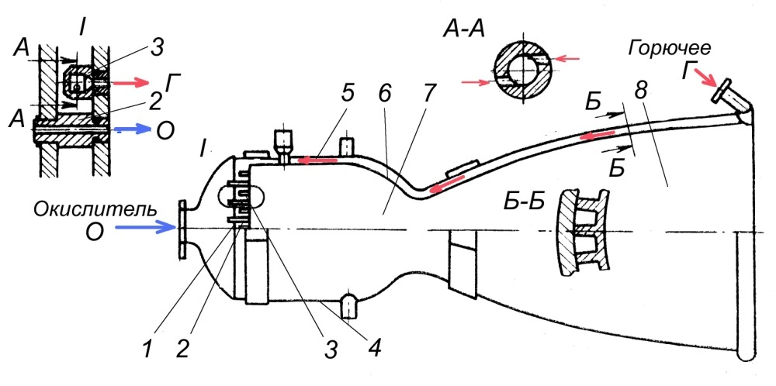
Рисунок 1 - Схема камеры ЖРД:
1 – смесительная головка; 2 – форсунки окислителя; 3 – форсунки горючего; 4 - силовая рубашка; 5 – зазор; 6 - огневая оболочка; 7 - камера сгорания; 8 - сопло

Рабочее тело вытекает из камеры в окружающее пространство через сопло. По мере движения продуктов сгорания по длине сопла температура Т и давление р их уменьшаются (рисунок 2) а скорость W возрастает, переходя через скорость звука в минимальном (критическом) сечении сопла. На выходе из сопла скорость истечения достигает 2700...4500 м/с. Чем больше массовый расход топлива т_{Т} и скорость истечения на выходе из сопла, тем больше тяга, создаваемая камерой РД.
Высокие термо- и газодинамические параметры (давление, температура, скорость) газа, а также коррозионное и эрозионное воздействие химически активных продуктов сгорания на стенку камеры создаёт чрезвычайно тяжёлые условия её работы. Обычно для надёжной работы камеры помимо интенсивного наружного охлаждения за счёт потока одного из компонентов применяют специальные методы защиты: пристеночную зону с пониженной температурой газа (внутреннее охлаждение), специальные термостойкие покрытия стенок и т.д.
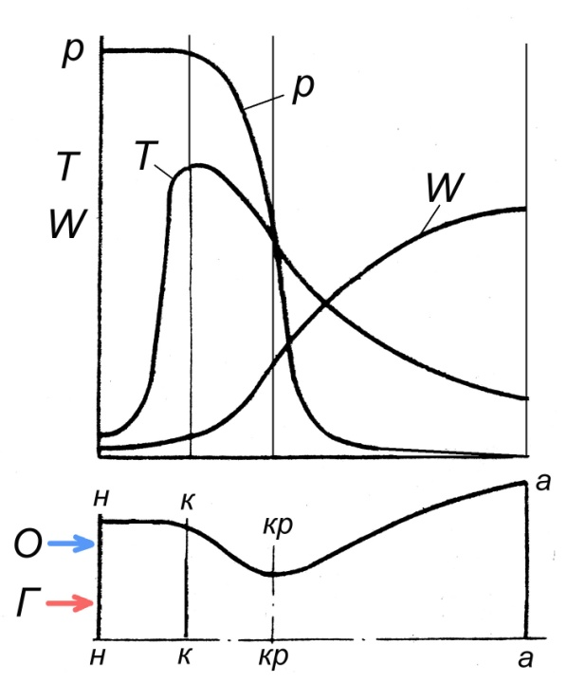
Рисунок 2 – Изменение давления р, температуры Т и скорости движения продуктов сгорания W по длине камеры ЖРД:
О – окислитель, Г – горючее, н – начало камеры сгорания, к – конец камеры сгорания, кр – критическое сечение, а – сечение среза сопла

В общем случае ЖРД состоит из камеры (или нескольких камер), систем регулирования и подачи компонентов топлива, исполнительных устройств для создания управляющих моментов, соединительных магистралей и т.п.
Система регулирования осуществляет поддержание или программированное изменение параметров в камере для обеспечения заданных величин тяги, устойчивой работы КС, а также управляет переходными процессами, например, запуском и остановкой двигателя. Для системы регулирования применяют различные клапаны, редукторы, запальные устройства и другие элементы, называемые органами автоматики, назначение которых - осуществлять определённые операции в заданной последовательности.
Компоненты в камеру сгорания подают или с помощью вытеснительной системы подачи топлива (ВСПТ), или с помощью насосной системы подачи топлива (НСПТ). Обычно для привода насосов используют турбину. Поэтому агрегат, состоящий из насосов и турбин, называют турбонасосным. Рабочее тело для привода турбины обычно получают в газогенераторе.
Моменты, управляющие летательным аппаратом, как правило, создаются либо поворотом камеры РД относительно оси, либо изменением величин тяг неподвижных камер.
Двигательная установка (ДУ) ЖРД с ВСПТ изображена на рисунке 3, а. В баки с окислителем 6 и горючим 7 поступает газ из баллона 1 через открытый клапан 2, редуктор (для понижения давления) 3, обратные клапаны 4 и разрывные мембраны 5. В баках 6 и 7 создаётся определённое давление. Под действием давления компоненты топлива подаются в камеру 9 ЖРД, если главные клапаны 8 открыты. Давление в баках 6 и 7 поддерживается постоянным при помощи редуктора 3. Преимущество рассматриваемой системы - в сравнительной конструктивной простоте.
Однако ВСПТ утяжеляет баки, поскольку они нагружены давлением, превышающем давление в камере 9 (см. рисунок 3, в, зависимость р = f(l)).
Поэтому стенки баков приходится делать толстыми. Это сужает область применения ДУ с ВСПТ. Они, как правило, применяются при кратковременной работе двигателя, либо при малом давлении в камере сгорания, т.е. при небольшом импульсе тяги (при Р·τ до 300 кН-с).

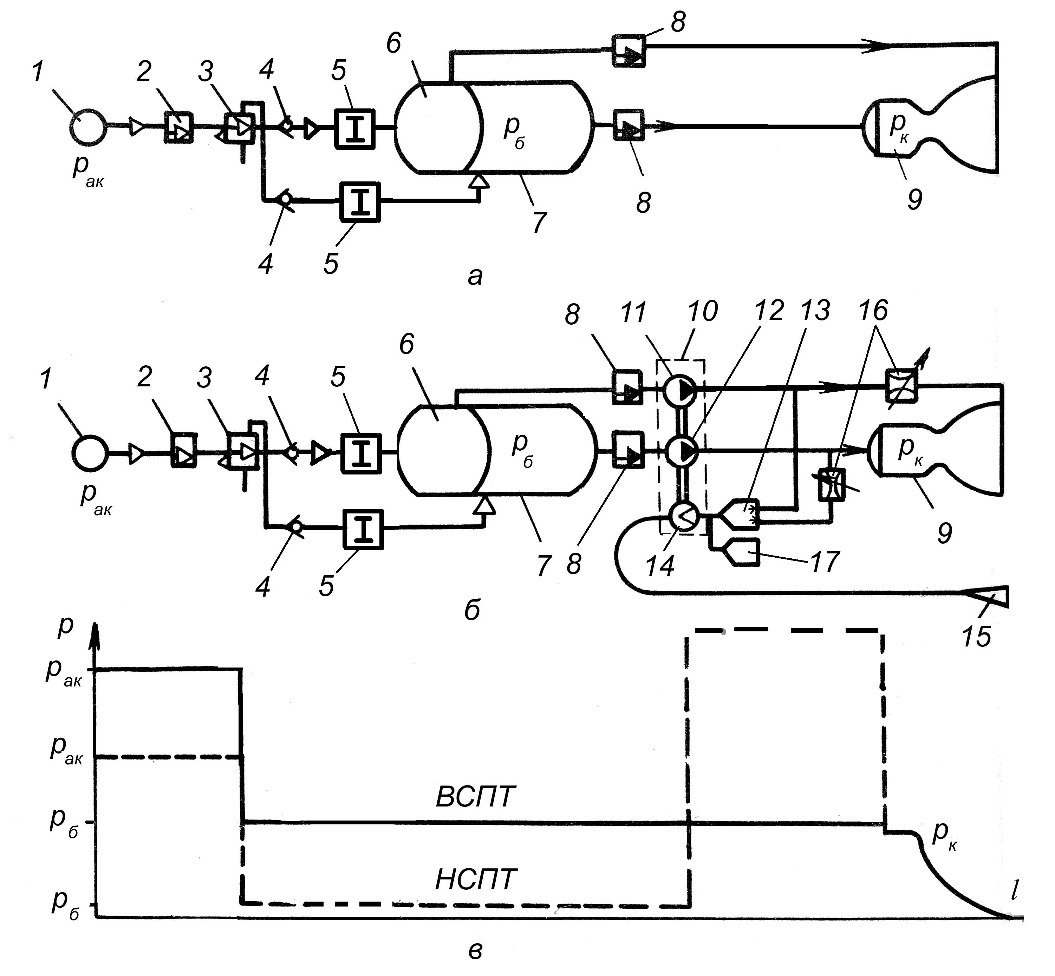
Рисунок 3 - Упрощённые схемы систем вытеснительной (а) и насосной (б) подачи топлива и графики изменения давления в их магистралях (в):
1 - аккумулятор давления, 2 - клапан, 3 - редуктор давления, 4 - обратные клапаны, 5 - разделительные мембраны, (клапаны), 6 - бак горючего, 7 – бак окислителя, 8 - главные клапаны, 9 - камера, 10 – турбонасосный агрегат, 11 – насос горючего, 12 – насос окислителя, 13 -газогенератор, 14 – турбина, 15 - утилизационное сопло, 16 – регуляторы, 17 пусковое устройство

Наиболее распространены в ЖРД насосные системы подачи топлива. В ДУ с НСПТ (рисунок 3, б) для подачи компонентов из баков 6 и 7 в камеру 9 используют насосы 11 и 12. Для того, чтобы насосы вращались, часть каждого из компонентов из насосов подаётся в жидкостный газогенератор (ЖГГ) 13. В ЖГГ компоненты топлива сгорают как в камере 9, и образуется газ. Этот газ раскручивает турбину 14, расположенную на одном валу с насосами 11, 12. При этом отработанный газ из турбины 14 выбрасывается либо в атмосферу через сопло 15, минуя камеру 9 (ЖРД без дожигания), либо поступает в камеру 9 двигателя (ЖРД с дожиганием продуктов газогенерации).
ЖРД с дожиганием энергетически более выгоден, так как затраты топлива на создание тяги уменьшаются.

5. ТОПЛИВА ЖРД

В ЖРД используется химическая энергия, носителем которой является топливо. Химическая энергия высвобождается в результате экзотермических реакции в виде теплоты, которая воспринимается продуктами реакций - рабочим телом.
Топливо ЖРД могут быть как двухкомпонентными (окислитель и горючее), так и однокомпонентными. Основные виды окислителей: жидкий кислород О_{2Ж}, азотная кислота НNО₃, четырёхокись азота N₂O₄. Основные виды горючих: жидкий водород Н_{2Ж}, керосин С_{7,21}Н_{13,29},
несимметричный диметилгидразин (СН₃)₂N₂Н₂, этиловый спирт С₂Н₅ОН. В качестве однокомпонентного топлива чаще всего используется перекись водорода Н₂О₂.
Важное значение для эксплуатации имеют физические характеристики компонентов. В зависимости от температуры кипения различают высококипящие и криогенные компоненты. Криогенные компоненты (жидкий кислород и водород) необходимо хранить с использованием специальных мер для охлаждения. Поэтому их заправляют непосредственно перед стартом. Также важное значение имеют плотность компонентов (чем она выше, тем меньшая ёмкость требуется для хранения компонента на борту ЛА); коррозионная активность по отношению к конструкционным материалам; токсичность и взрывоопасность. Например, азотная кислота НNО₃ и четырёхокись азота N₂O₄ агрессивны и токсичны; несимметричный диметилгидразин (СН₃)₂ N₂Н₂ токсичен; перекись водорода Н₂О₂ взрывоопасна и т.д.

6. УСТРОЙСТВО И ПРИНЦИП РАБОТЫ РДТТ

Ракетный двигатель твёрдого топлива (РДТТ) (рисунок 4) не имеет системы подачи топлива. Здесь твёрдое топливо расположено внутри камеры сгорания 2 в виде топливного заряда 3, представляющую собой физическую пли химическую смесь окислителя и горючего. Воспламенение топлива осуществляется специальным воспламенителем 1. Процесс горения происходит на поверхности заряда, незащищённого бронирующим покрытием 4, а образовавшиеся после горения газообразные продукты сгорания истекают из сопла 6. Обычно сопла делают неохлаждаемыми, поэтому их наиболее теплонапряжённые места выполняют из тугоплавких материалов в виде вкладышей 5.

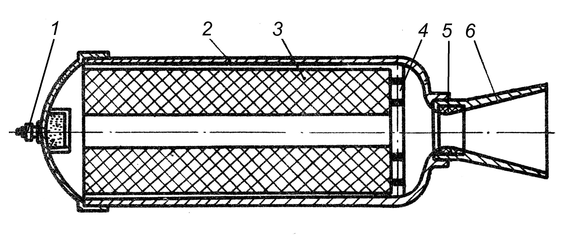
Рисунок 4 – Схема РДТТ:
1 - воспламенитель, 2 - камера сгорания, 3 - топливный заряд,
4 - бронирующее покрытие, 5 - вкладыш, 6 - сопло

РДТТ - наиболее простой из ракетных двигателей. Однако РДТТ обладает следующими недостатками: сложно регулировать тягу, невозможно осуществлять многократный запуск, тяга зависит от начальной температуры заряда и т.п. По величине тяги РДТТ может существенно превосходить ЖРД, он удобнее в эксплуатации, так как может храниться в рабочем состоянии ориентировочно 15 лет, обладает высокой боеготовностью.
РДТТ применяются в качестве маршевых двигателей военных ракет и вспомогательных двигателей различных ЛА.
В процессе обучении в институте двигателей и энергетических установок Самарского университета студенты изучают: состав двигательных установок, конструкцию, вопросы прочности и динамики камер ЖРД и турбонасосных агрегатов (ТНА) - на кафедре КиПДЛА; теорию горения и истечения рабочего тела из сопла, теорию и расчёт насосов и турбин - на кафедре ТДЛА; системы регулирования ЖРД - на кафедре АСЭУ; вопросы изготовления элементов ЖРД - на кафедре ТПД. Все учебные курсы основываются на знаниях, полученных студентами на общеобразовательных и общетехнических кафедрах: физики, теоретической механики, химии, сопротивления материалов, высшей математики, теплопередачи и т.д.

- ВОПРОСЫ ДЛЯ САМОКОНТРОЛЯ

- Каковы основные отличия РД от ВРД?
- По каким признакам классифицируются ЖРД?
- Где применяются ЖРД?
- С помощью каких параметров проводят сравнение ЖРД?
- Какие системы входят в состав ЖРД?
- Из каких структурных элементов состоит камера ЖРД?
- Каков принцип работы ЖРД?
- Каким образом ЖРД участвует в управлении полётом ЛА?
- Чем отличается ЖРД с НСПТ от ЖРД с ВСПТ?
- Что такое ЖРД без дожигания и с дожиганием продуктов газогенерации?
- Каковы преимущества и недостатки РДТТ по сравнению с ЖРД?
- Каковы основные эксплуатационные характеристики топлив ЖРД?

Учебное издание

РАКЕТНЫЕ ДВИГАТЕЛИ

Методические указания

Паровай Фёдор Васильевич
Фалалеев Сергей Викторинович

Самарский национальный исследовательский университет имени академика С.П. Королёва
443086 Самара, Московское шоссе, 34

